Лабораторная работа № 6

Создание 3D-модели с использованием вспомогательных осей и плоскостей

Цель: изучение основных команд вспомогательных построений при создании трехмерных моделей.
Содержание: создание трехмерной модели с использованием вспомогательных построений.

6.1 Вспомогательные примитивы

При построении трехмерных моделей часто возникает необходимость во вспомогательных построениях. Чем сложнее модель, тем более разнообразным становится арсенал используемых вспомогательных примитивов.
К вспомогательным примитивам относятся оси, плоскости и линии разъема.

6.1.1 Вспомогательные оси

Вспомогательные оси применяются в тех случаях, когда имеющихся в модели осей или ребер недостаточно для нужных построений. Эта команда имеет список из четырех команд: Ось через две вершины, Ось на пересечении плоскостей, Ось через ребро и Ось конической поверхности.
Ниже рассмотрены две наиболее распространенные команды.

6.1.1.1 Ось через ребро
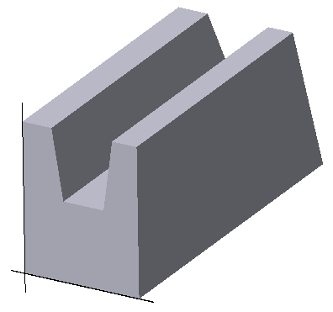
Рис. 6.1. Вспомогательные оси через ребра многогранника
Команда Ось через ребро позволяет создать одну или несколько конструктивных осей, каждая из которых проходит через указанное прямолинейное ребро детали. Для вызова команды нажмите кнопку Ось через ребро на панели Вспомогательная геометрия или выберите ее название из меню Операции.
Укажите курсором прямолинейное ребро детали, через которое должна проходить ось.
Чтобы указать или выделить объект, щелкните мышью в Дереве построений по его названию или пиктограмме.
Название и цвет оси можно задать на вкладке Свойства Панели свойств.
Завершить ввод осей можно, нажав кнопку Прервать команду или клавишу Esc.
Пример проведения осей через ребра многогранника представлен на рис. 6.1.

6.1.1.2 Ось конической поверхности
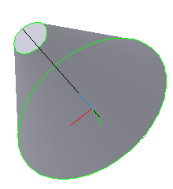
Рис. 6.2. Вспомогательная ось через ось вращения конической поверхности вращения

Команда Ось конической поверхности позволяет создать одну или несколько конструктивных осей, каждая из которых является осью конической или цилиндрической поверхности.
Для вызова команды нажмите кнопку (Ось конической поверхности) на панели Вспомогательная геометрия или выберите ее название из меню Операции. Укажите курсором коническую поверхность, ось которой требуется построить.
Пример проведения вспомогательной оси через ось вращения конической поверхности представлен на рис. 6.2.

6.1.2 Вспомогательные плоскости

Вспомогательные плоскости применяются в тех случаях, когда имеющихся в модели трех плоскостей недостаточно для нужных построений. Вспомогательные плоскости могут быть построены с использованием десяти команд: Смещенная, Через три вершины, Через ребро и вершину, Под углом к другой плоскости, Через вершину параллельно другой плоскости, Через вершину перпендикулярно ребру, Нормальная, Касательная, Через ребро параллельно/перпендикулярно другому ребру, Через ребро параллельно/перпендикулярно грани (рис. 6.3).
Ниже рассмотрено большинство из указанных команд.

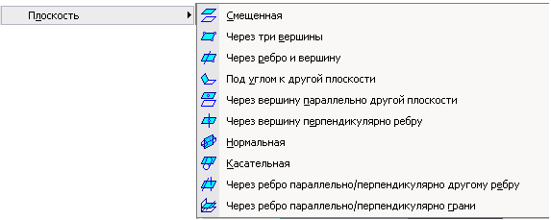

Рис. 6.3. Команды, предназначенные для создания вспомогательных плоскостей

6.1.2.1 Смещенная плоскость

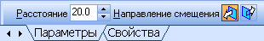
Команда Смещенная плоскость позволяет создать одну или несколько вспомогательных плоскостей, расположенных на заданном расстоянии от указанной плоскости или плоской грани детали.
Рис. 6.4. Вкладка для задания
расстояния и направления смещения вспомогательной плоскости
Для вызова команды нажмите кнопку (Смещенная) на панели Вспомогательная геометрия или выберите ее название из меню Операции (рис. 6.3).
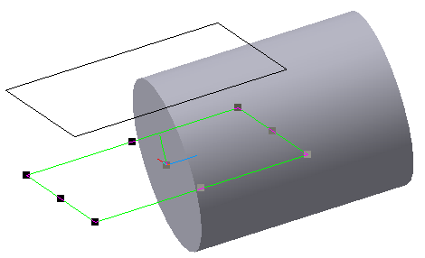
Введите в поле Расстояние на вкладке Параметры Панели свойств значение расстояния от существующей плоскости (плоской грани) до новой конструктивной плоскости (рис. 6.4).
Рис. 6.5. Вспомогательная плоскость, смещенная относительно координатной плоскости XOZ
Для того чтобы указать, по какую сторону от существующей плоскости должна быть построена новая плоскость, активизируйте переключатель Направление смещения (рис. 6.4). С помощью этого переключателя можно выбрать прямое направление или обратное. Укажите плоскость, относительно которой должна быть смещена новая плоскость. Плоскость с заданными параметрами отображается на экране в виде фантома. На рис. 6.5 показан пример смещения создаваемой плоскости относительно стандартной базовой плоскости XOZ.
6.1.2.2 Плоскость через три вершины

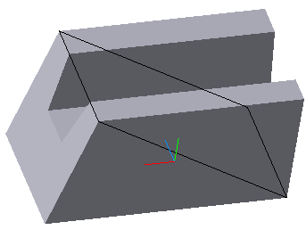
Команда Через три вершины позволяет создать одну или несколько вспомогательных плоскостей, каждая из которых проходит через три указанные точки. Такими точками могут служить вершины, характерные точки графических объектов в эскизах (например, конец отрезка, центр окружности и т.п.) или начала координат.
Рис. 6.6. Вспомогательная плоскость через три вершины
Для вызова команды нажмите кнопку (Плоскость через три вершины) на инструментальной панели Вспомогательная геометрия или выберите ее название из меню Операции.
Последовательно указывайте тройки вершин детали, через которые должны проходить создаваемые плоскости. На рис. 6.6 показано проведение плоскости через три вершины многогранника.

6.1.2.3 Плоскость через ребро и вершину

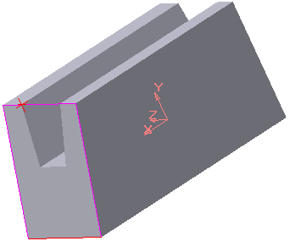
Команда Через ребро и вершину позволяет создать одну или несколько вспомогательных плоскостей, каждая из которых проходит через прямолинейный объект и точку.
Рис. 6.7. Вспомогательная плоскость через ребро и вершину
Объектами для построения плоскости могут служить ребро, вспомогательная ось или отрезок в эскизе. Опорной точкой может быть вершина, характерная точка графического объекта в эскизе (например, конец отрезка, центр окружности и т.п.) или начало координат.
Для вызова команды нажмите кнопку (Плоскость через ребро и вершину) на панели инструментов Вспомогательная геометрия или выберите ее название из меню Операции. Укажите прямолинейное ребро (или вспомогательную ось) и вершину, через которую должна проходить создаваемая плоскость. На рис. 6.7 показан пример построения плоскости, проходящей через вершину и ребро.

6.1.2.4. Плоскость под углом к другой плоскости

Команда Под углом к другой плоскости позволяет создать одну или несколько вспомогательных плоскостей, проходящих через прямолинейный объект под заданным углом к существующему плоскому объекту. Объектом, через который будет проходить плоскость, может служить ребро, отрезок в эскизе или вспомогательная ось. Плоским объектом, к которому наклонена плоскость, может быть вспомогательная плоскость или плоская грань.
Прямолинейный объект должен быть параллелен плоскому объекту или принадлежать ему.
Для вызова команды нажмите кнопку Плоскость под углом к другой плоскости на панели Вспомогательная геометрия или выберите ее название из меню Операции. Укажите вспомогательную плоскость или плоскую грань (опорную плоскость), под углом к которой должна пройти новая плоскость. Укажите ребро в опорной плоскости, через которое должно пройти новая плоскость.
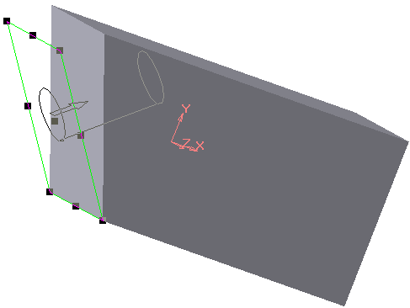
Введите в поле Угол на Панели свойств значение угла между опорной плоскостью и создаваемой плоскостью или выберите его из списка.
Рис. 6.8. Вспомогательная плоскость через ребро под заданным углом к боковой грани
Чтобы указать, в какую сторону от опорной плоскости должен быть отложен указанный угол, воспользуйтесь переключателем Направление угла на вкладке Параметры Панели свойств.
Можно также задать название и цвет плоскости на вкладке Свойства.
Плоскость с заданными параметрами отображается на экране в виде фантома (рис. 6.8).

6.1.2.5 Плоскость через вершину параллельно другой плоскости

Эта команда позволяет создать одну или несколько вспомогательных плоскостей, проходящих через выбранные точки параллельно указанным конструктивным плоскостям или плоским граням.
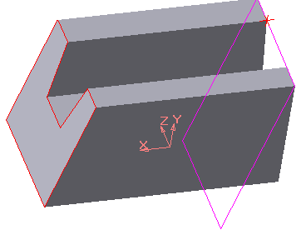
Точками могут служить вершины, характерные точки графических объектов в эскизах (например, конец отрезка, центр окружности и т.п.) или начала координат.
Рис. 6.9. Вспомогательная плоскость через вершину параллельно боковой грани
Для вызова команды нажмите кнопку (Плоскость через вершину параллельно другой плоскости) на панели Вспомогательная геометрия или выберите её название из меню Операции.
Укажите вершину, через которую должна пройти новая плоскость, и существующую плоскость (или плоскую грань), параллельно которой должна пройти новая плоскость (рис. 6.9).

6.1.2.6 Плоскость через вершину перпендикулярно ребру

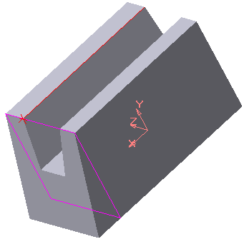
Это команда позволяет создать одну или несколько вспомогательных плоскостей, проходящих через заданные точки перпендикулярно указанным прямолинейным объектам.
Рис. 6.10. Вспомогательная плоскость через вершину перпендикулярно ребру
Точками для построения объекта могут служить вершины, начала координат, характерные точки графических объектов в эскизах (концы отрезков, центры окружностей и т.п.). Прямолинейными объектами могут быть ребра, конструктивные оси, отрезки в эскизах.
Для вызова команды нажмите кнопку (Плоскость через вершину перпендикулярно ребру) на панели Вспомогательная геометрия или выберите её из меню Операции. Укажите вершину, через которую должна пройти новая плоскость, и существующую ось (или прямолинейное ребро), перпендикулярно которой должна пройти новая плоскость. Вершина может не принадлежать ребру. На рис. 6.10 показана плоскость, проведенная перпендикулярно ребру через одну из его вершин.
Данная команда часто используется для выполнения кинематических операций.

6.1.2.7 Нормальная плоскость

Эта команда позволяет создать одну или несколько вспомогательных плоскостей, проходящих через ось цилиндрической или конической поверхности детали. Для вызова команды нажмите кнопку (Нормальная плоскость) на панели Вспомогательная геометрия или выберите её название из меню Операции. Укажите поверхность, через ось которой должна пройти новая плоскость.
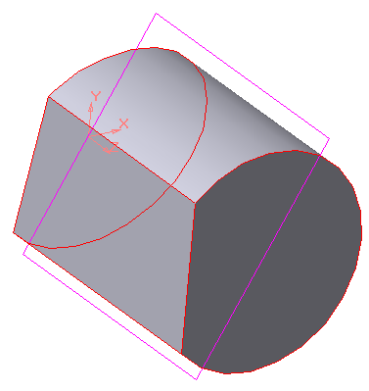
Так как через ось цилиндрической или конической поверхности можно провести множество плоскостей, то для определения одной из них требуется задать дополнительное условие. Для этого укажите плоскость или плоскую грань, относительно которой будет задаваться положение новой плоскости.
Рис. 6. 11. Вспомогательная плоскость через ось цилиндрической поверхности вращения под заданным углом к указанной грани
Введите в поле Угол на вкладке Параметры Панели свойств значение угла между указанным плоским объектом и создаваемой плоскостью. По умолчанию в этом поле задано значение 0. При этом новая плоскость создаётся параллельно указанной.
Если значение угла не нулевое, задайте положение новой плоскости относительно указанной. Для этого воспользуйтесь переключателем (Направление угла).

Плоскость с заданными параметрами отображается на экране в виде фантомов. На рис. 6.11 показана плоскость, проходящая через ось цилиндрической поверхности под углом к боковой грани.

6.1.2.8 Касательная плоскость

Эта команда позволяет создать одну или несколько вспомогательных плоскостей, касательных к цилиндрической или конической поверхности детали. Чтобы построить плоскость, касающуюся поверхности, требуется задать линию касания. Линия касания определяется пересечением поверхности и плоскости, проходящей через ось этой поверхности.
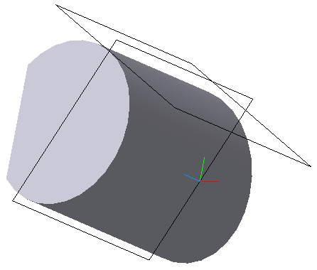
Поэтому перед вызовом команды Касательная плоскость в модели должна быть построена Нормальная плоскость (плоскость, проходящая через ось поверхности вращения), пересекающая поверхность в нужном месте касания. Для вызова команды нажмите кнопку (Касательная плоскость) на панели Вспомогательная геометрия или выберите ее название из меню Операции.
Рис. 6.12. Вспомогательная плоскость,
касающаяся цилиндрической поверхности вращения
Укажите цилиндрическую или коническую поверхность, к которой будет построена касательная плоскость. Затем укажите плоскость или плоскую грань, проходящую через ось поверхности вращения. Чтобы указать, по какую сторону от поверхности должна быть построена касательная плоскость, активизируйте переключатель Положение плоскости на вкладке Параметры.
Плоскость, касающаяся цилиндрической поверхности, показана на рис. 6.12.

6.1.2.9 Плоскость через ребро параллельно или перпендикулярно другому ребру
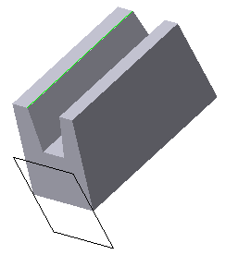
Рис. 6.13. Вспомогательная плоскость, проходящая через одно ребро и
перпендикулярная другому
Эта команда позволяет создать одну или несколько вспомогательных плоскостей, проходящих через указанные прямолинейные объекты параллельно или перпендикулярно другим прямолинейным объектам.
Объектами для построения плоскости могут служить рёбра, вспомогательные оси или отрезки в эскизах.
Для вызова команды нажмите кнопку (Плоскость через ребро параллельно/перпендикулярно другому ребру) на панели Вспомогательная геометрия или выберите её название из меню Операции. Укажите ребро (или вспомогательную ось), через которое должна пройти плоскость. Чтобы выбрать вариант построения – параллельно или перпендикулярно другому ребру (оси), активизируйте переключатель на вкладке Параметры Панели свойств. Переключатель имеет два положения: Параллельно ребру и Перпендикулярно ребру.
Название и цвет плоскости можно задать на вкладке Свойства. Плоскость с заданными параметрами отображается на экране в виде фантома.
На рис. 6.13 показана плоскость, проведённая через одно ребро перпендикулярно другому ребру.

6.1.2.10 Плоскость через ребро параллельно грани

Эта команда позволяет создать одну или несколько вспомогательных плоскостей, проходящих через указанные прямолинейные объекты параллельно или перпендикулярно плоским объектам. Прямолинейными объектами для построения плоскости могут служить рёбра, вспомогательные оси или отрезки в эскизах. Плоскими объектами могут служить вспомогательные плоскости или плоские грани модели. Для вызова команды нажмите кнопку (Плоскость через ребро параллельно/перпендикулярно грани) на панели Вспомогательная геометрия или выберите её название из меню Операции. Укажите ребро (или вспомогательную ось), через которое должна пройти плоскость.
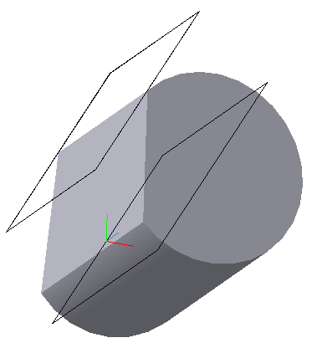
Чтобы выбрать вариант построения – параллельно или перпендикулярно плоской грани (или плоскости), активизируйте переключатель (Положение плоскости) на вкладке Параметры Панели свойств.
Рис. 6.14. Вспомогательная плоскость, проходящая через ребро и параллельная координатной плоскости XZ
Укажите грань (или вспомогательную плоскость), параллельно (или перпендикулярно) которой должна пройти плоскость. Если строится параллельная плоскость, может быть указана только плоская грань или плоскость.
На рис. 6.14 показана плоскость, проведённая через ребро и параллельная координатной плоскости XZ.

6.2 Задание к лабораторной работе № 6

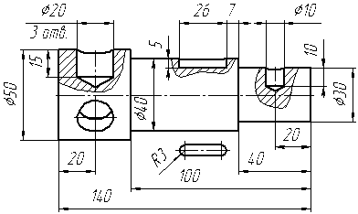
По чертежу детали создать ее трехмерную модель. Исходные данные выдаются преподавателем в соответствии с вариантом. При формировании модели используются команды, рассмотренные в предыдущей лабораторной работе, а также команды, изложенные выше.
Рис. 6.15
На рис. 6.15 приведено изображение, на основе которого создана трехмерная модель детали (рис. 6.16).
Решение поставленной задачи реализовано в последовательности, представленной ниже.
- Используя команды трехмерного моделирования в соответствии с исходными данными (рис. 6.15), создать модель ступенчатого вала (рис. 6.17).
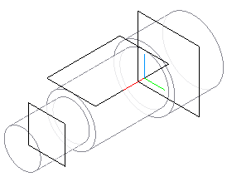
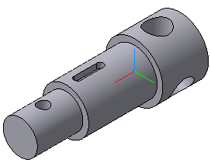
- Для формирования отверстий и углублений нужно создать эскизы в различных конструктивных плоскостях. Эти плоскости строим, используя команды Касательная плоскость и Смещенная плоскость (рис. 6.17). Смещенные плоскости должны быть параллельны координатной плоскости XZ.
Рис. 6.17
Рис. 6.16
- Эскиз для паза выберем из Прикладной библиотеки Менеджера библиотек, в разделе Геометрические фигуры.
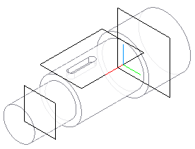
- Паз формируем с использованием команды Вырезать выдавливанием (рис. 6.18).
Рис. 6.18

- Для отверстий выполняются эскизы с учетом последующей операции – операции вращения. Размеры и форму эскиза задать, используя чертеж детали (рис. 6.15).
- Формируем отверстия, используя команду Вырезать вращением с параметрами: Способ построения – Сфероид, Тонкая стенка – Нет (рис. 6.19).
- Так как в одной из ступеней вала выполнено три одинаковых отверстия, то для их формирования используем команду Массив по концентрической сетке (рис. 6.20).
- Конечный вариант представлен на рис. 6.16, на котором модель затонирована.
- Для получения чертежа на основе трехмерной модели вначале строим ее главный вид с использованием команды Новый чертеж из модели.
- Создаем новый чертеж. С использованием команды Главного меню Вставка – Вид с модели – Произвольный создаем вид Спереди. Назначаем положение секущих плоскостей, используя команду Линия разреза, расположенную на панели инструментов Обозначения компактной панели инструментов (рис. 6.21).
- Для построения сечений используем команду Разрез/Сечение. На рис. 6.21 показан чертеж модели с сечениями, выполненными системой КОМПАС.
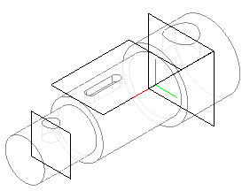
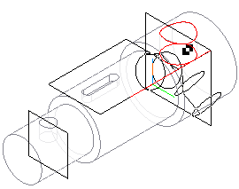
Рис. 6.19
Рис. 6.20

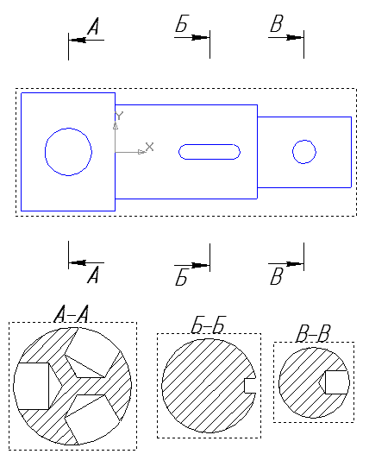
Рис. 6.21

